

UTN – Regional Buenos Aires

Ingeniería en Sistemas de la Información

Cátedra Diseño de Sistemas

Curso K3001

**Trabajo Práctico DDS**

**Entrega 1**

|  |  |
| --- | --- |
| Grupo N°8 | |
| **Apellido y Nombres** | **Legajo** |
| Barneto, Maximiliano Emanuel | 164.417-8 |
| Barreto, José María | 155.872-9 |
| Makinson Ale, Christian Francis | 150.146-0 |
| Piwko, Ariel Santiago | 159.334-1 |
|  |  |

**Fecha de Presentación:** 12/05/2020

Contenido

**1.** **Diagrama de Clases DCL** 3

**2.** **Diagrama Entidad Relación DER** 4

**3.** **Diagrama Casos de Uso** 5

**4.** **Diagrama de Secuencias 1: Validar Contraseña** 6

**5.** **Diagrama de Secuencias 2: Operación Egreso** 7

# **Diagrama de Clases DCL**

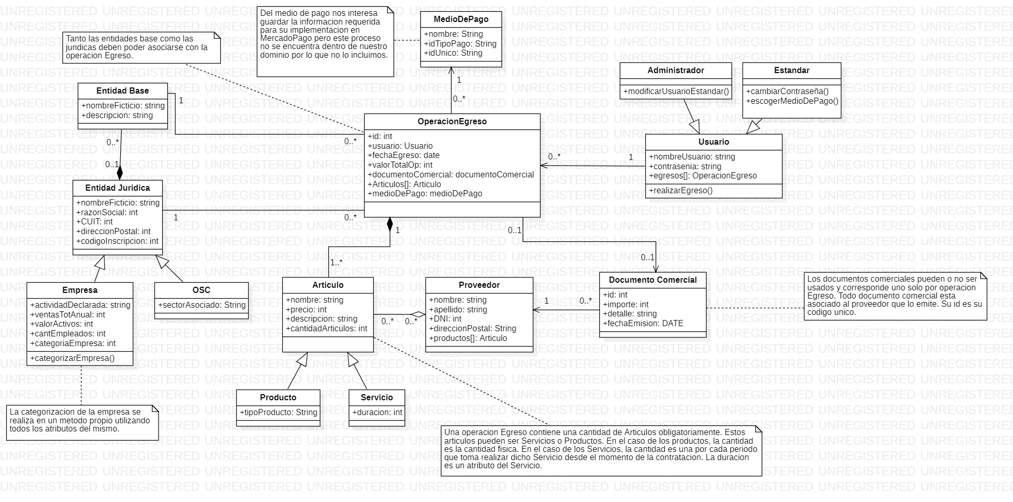

# **Diagrama Entidad Relación DER**

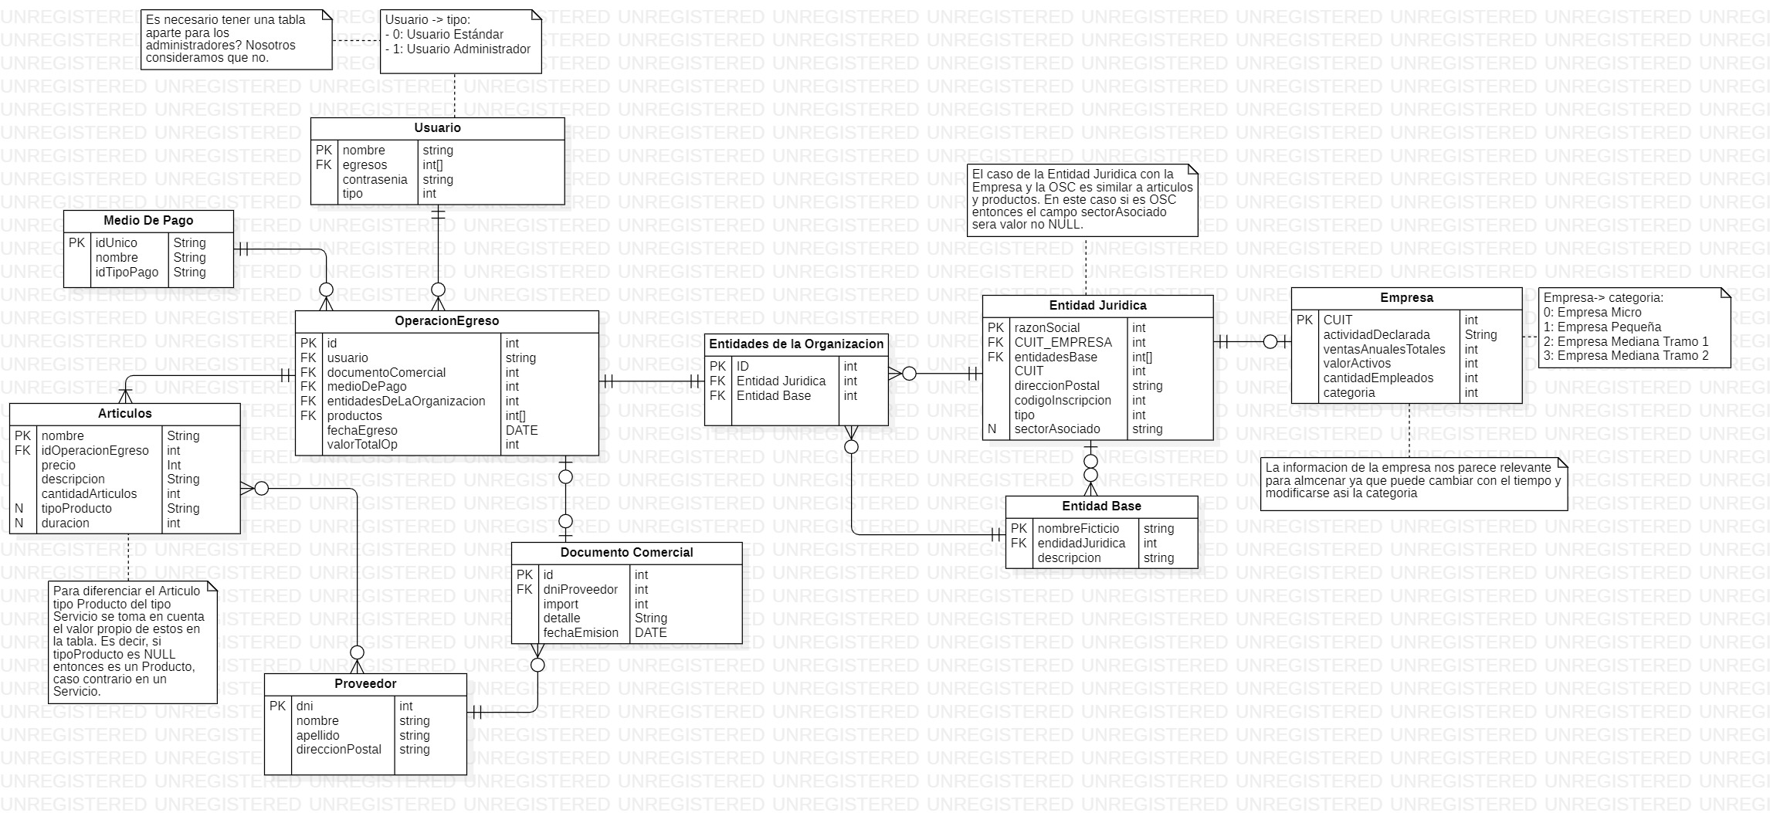

# C:\Users\joseb\AppData\Local\Microsoft\Windows\INetCache\Content.Word\CU-Usuario.jpg**Diagrama Casos de Uso**

# **Diagrama de Secuencias 1: Validar Contraseña**

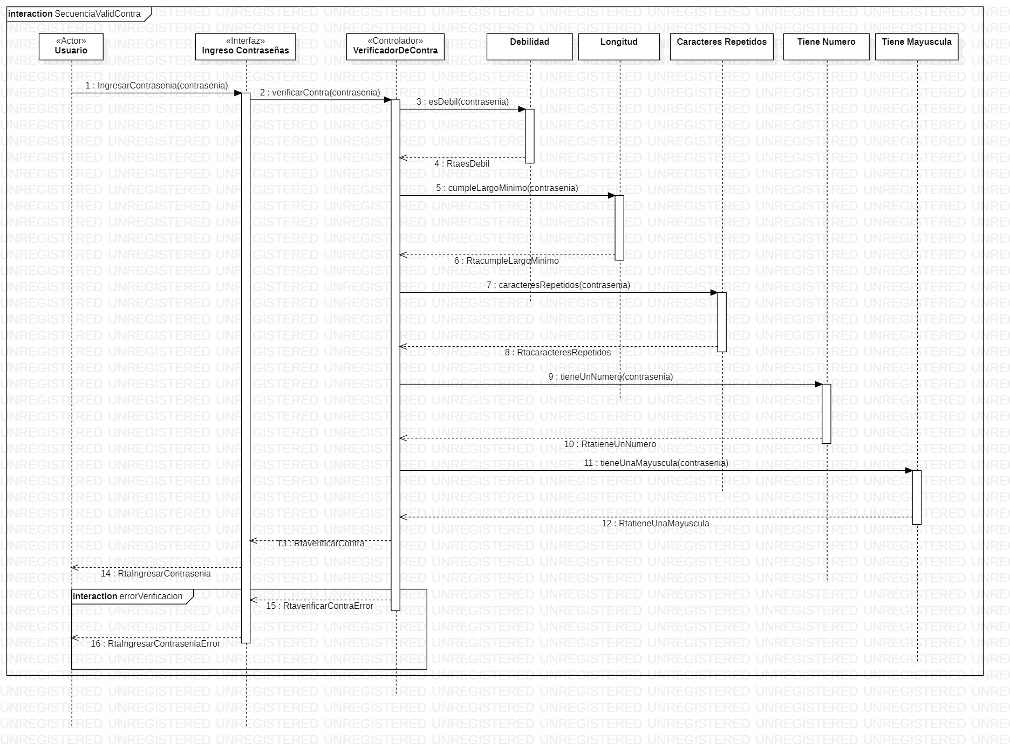

# **Diagrama de Secuencias 2: Operación Egreso**

